|  |  |
| --- | --- |
|  |  |
| **MINISTÉRIO DA EDUCAÇÃO**  **INSTITUTO FEDERAL DE EDUCAÇÃO, CIÊNCIA E TECNOLOGIA DE PERNAMBUCO**  **PRÓ-REITORIA DE PESQUISA, PÓS-GRADUAÇÃO E INOVAÇÃO** | |

**RELATÓRIO PARCIAL**

## (2016– 2017)

##### **Miniaturização do hardware dos óculos sensoriais para deficientes visuais.**

**[Miniaturização do *hardware* dos óculos sensoriais para deficientes visuais]**

Relatório Parcial apresentado à Pró-Reitoria de Pesquisa, Pós-graduação e Inovação como parte dos requisitos do Programa de Iniciação Científica do IFPE, sob orientação do(a) Prof(a). **Aida Araújo Ferreira.**

**Jonathan Kilner**

**Recife**

**FEV/2017**

**1. INTRODUÇÃO**

É considerado deficiente visual ou de visão subnormal aquele que apresenta desde ausência total de visão até alguma percepção luminosa que possa determinar formas a pequenas distâncias (CONDE, 2005). De acordo com a figura 1, uma pessoa com visão normal consegue enxergar as letras da linha 1 a uma distância de 60m, enquanto um deficiente visual ou uma pessoa com baixa visão consegue enxergar essa mesma linha à no máximo 6m.

Figura 1 - Tabela de Snellen 20 pés (~6m)

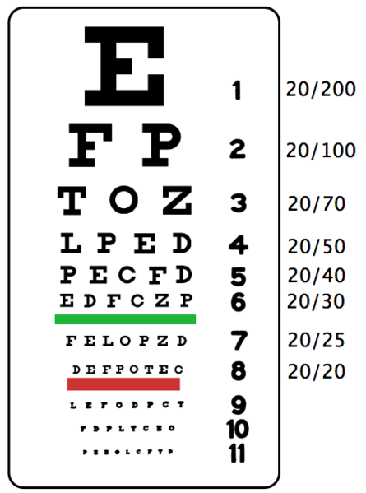

Fonte: <https://pt.wikipedia.org/wiki/Tabela_de_Snellen>. Acesso em 20 dez. 2016.

Segundo Deise (2011), o termo “deficiente” é frequentemente confundido como antônimo de “eficiente”, levando a ideia da pessoa ser “incapaz”, ideia que se fortalece quando não existe a vivência com uma pessoa com deficiência. Desde a antiguidade, a cegueira vem sendo considerada algo de difícil compreensão. As pessoas cegas naquela época eram maltratadas, ignoradas, incapazes e dependentes. Somente há pouco tempo, cerca de 200 anos atrás, que a sociedade notou que os deficientes visuais poderiam ser ensinados a locomover-se e viverem independentemente (MOTTA, 2008). Devido a esses fatores, ainda hoje, existem preconceitos relacionados à locomoção e à segurança dos deficientes visuais. Algumas pessoas pensam que o deficiente visual necessita estar sempre acompanhado de alguém que possua visão para que ele consiga se locomover de forma segura e correta (HOFFMAN & SEEWALD, 2003). Isso não está totalmente errado, porém o deficiente visual pode ser ensinado a locomover-se por si próprio.

Um dos maiores problemas para os deficientes visuais é a questão da Mobilidade e da Orientação. Mobilidade refere-se a capacidade de mover-se com relativa facilidade pelo ambiente. Orientação refere-se à percepção que o indivíduo tem do ambiente e da sua posição no mesmo (BUENO, 1992). Através de cursos de orientação e mobilidade, o deficiente visual aprende a locomover-se utilizando uma bengala longa, chamada também de bengala branca (CERQUEIRA, 2011), que serve para estender seus sentidos táteis e cinestésicos (percepção do seu movimento), além de proporcionar segurança, inclusive servindo como identificador de que a pessoa que está utilizando-a possui algum tipo de deficiência visual.

A locomoção por bengala é apenas um dos tipos de locomoção para deficientes visuais existentes atualmente. O piso tátil (FROTA, 2009) também serve de auxílio para o deficiente. São utilizadas placas em alto relevo para indicar o caminho seguro que o deficiente deve seguir para que ele não colida em objetos que a bengala não pode identificar durante o seu percurso. Contudo, essa não é uma opção viável em nosso país, haja visto que o piso tátil é utilizado como um piso decorativo, sendo colocado em locais onde, em seu caminho, haverá um obstáculo. Além do uso irregular do piso tátil, a calçada desnivelada, bueiros e outros elementos encontrados no dia a dia são exemplos do tipo de risco que os deficientes visuais enfrentam todo dia (VITAL, 2007).

Outra opção de locomoção para deficientes visuais é a utilização de um cão-guia. Animal treinado para desviar de possíveis obstáculos que comprometam a integridade física do deficiente visual. Entretanto, a utilização deste tipo de animal é bastante cara e não é acessível a todos os deficientes visuais, além de não ser recomendado para crianças, haja visto que nesta fase a criança tende a brincar com o animal. Além disso, mesmo sendo assegurado pela Lei 11.126/2005 (LUIZ, ROSA E PFITSCHER, 2012), alguns estabelecimentos tentam barrar a entrada de um deficiente visual e seu cão-guia.

Existem vários equipamentos que facilitam a realização de atividades pelos deficientes visuais, tais como (JACQUET, BELLIK & BOURDA, 2006): sintetizadores de voz, impressoras em braile, livros sonoros, etc. E para a locomoção não é diferente. Existem diversos meios de locomoção que se utilizam da eletrônica para auxiliar o deficiente em seu caminho, prevenindo que acidentes com obstáculos indetectáveis pela bengala (orelhões, por exemplo) aconteçam. Exemplos desse tipo de equipamento são: Miniguide (GDP-Research), Polaron (AbleData), Ultracane (Ultracane), que se utilizam de sensores ultrassônicos para detecção de obstáculos. A grande diferença entre esses equipamentos está na forma de como apresentam a informação para seu usuário, o Miniguide e o Polaron utilizam áudio e informações táteis, enquanto o Ultracane utiliza apenas informação por meio do tato (JACQUET, BELLIK & BOURDA, 2006). O projeto ARGOS (FILHO, CAVALCANTE, NATASHA & BARROS, 2011), desenvolvido por alunos do centro universitário do Ceará, utiliza uma pulseira microcontrolada com um sensor ultrassônico capaz de medir distâncias e avisar ao deficiente visual de possíveis obstáculos à sua frente através do tato. Esses equipamentos utilizam-se de sensores capazes de medir distâncias e transformá-las em sinais que são enviados até o deficiente, seja por meio do som ou de vibração (JACQUET, BELLIK & BOURDA, 2006).

O objetivo deste trabalho é desenvolver um equipamento (óculos 3D) para auxiliar a locomoção dos deficientes visuais, bem como auxiliar a locomoção mais segura em locais movimentados e com bastantes obstáculos. O equipamento desenvolvido deve ser um dispositivo de baixo custo capaz de informar a distância dos obstáculos com certa antecedência, permitindo que o usuário seja capaz de desviar dos obstáculos em seu caminho.

**2. Fundamentação Teórica**

Grande parte dos sistemas eletrônicos para deficientes visuais utilizam-se de sensores ultrassônicos ou de sensores infravermelhos, explicados abaixo:

* **Sensores Infravermelhos:** Utiliza-se do princípio de reflexão de uma luz infravermelha, emitida por um Emissor IR e captada por um Receptor IR, calculando assim a distância, esse cálculo é feito através da quantidade de luz que chega ao receptor, conforme mostra a figura 02. Quando há pouca luz, o objeto está distante, quando há muito luz, o objeto está perto. Possuem um grande ângulo de detecção (cerca de 20°), entretanto tem um alcance bastante limitado, conseguindo um máximo de 5,5m (BRAGA, 2012).

Figura 02: Funcionamento do sensor infravermelho.

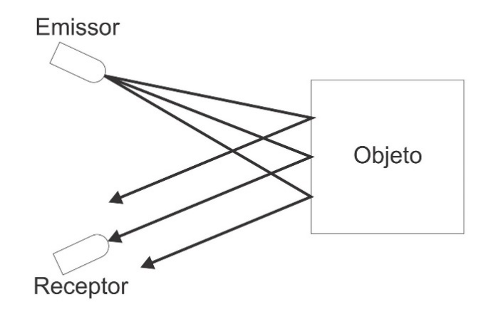

Fonte: <http://eletricamentefalando.blogspot.com.br/2011/09/sensor-infravermelho.html>. Acesso em 23 jan. 2017.

* **Sensores Ultrassônicos:** Têm as mesmas características dos sensores infravermelhos em termos de ângulo de detecção. Contudo possuem uma pequena diferença no alcance, podendo chegar até 6m de detecção de obstáculos. Seu funcionamento consiste na utilização de um som modulado em alta frequência, que bate em um obstáculo e volta ao sensor, que recebe esse som na forma de eco e calcula o tempo que demorou para voltar, perfazendo a distância entre o sensor e o obstáculo (BRAGA, 2012), conforme figura 03.

Figura 03: Funcionamento do sensor Ultrassônico.

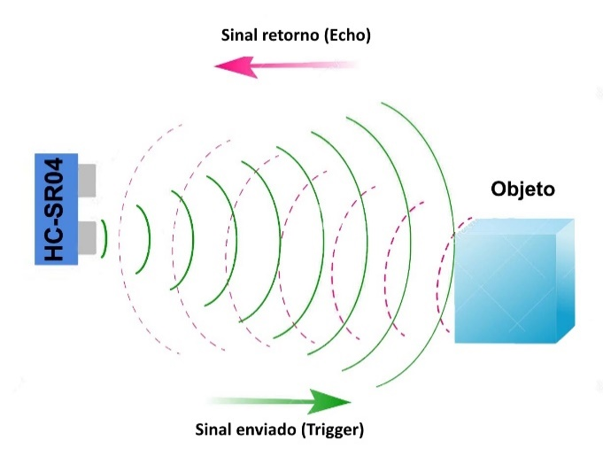

Fonte: <http://blog.filipeflop.com/sensores/sensor-ultrassonico-hc-sr04-ao-arduino.html> Acesso em 23 jan. 2017.

Contudo, apenas a medição da distância não é suficiente para orientar o deficiente visual. Para isso é necessário transformar essa informação em um sinal que seja perceptível e intuitivo. Esse sinal pode ser apresentado ao deficiente das seguintes maneiras:

* **Por áudio:**  Através da modulação do som é possível fazer com que o deficiente perceba a distância que está de um objeto. Pode ser apresentado na forma de *beeps* curtos para curtas distâncias e *beeps* longos para longas distâncias. Além disso pode ser utilizado também o som tridimensional (JACQUET, BELLIK & BOURDA, 2006).

* **Por tato:** Através da utilização de motores vibratórios é possível distinguir a distância até os objetos pelo aumento/diminuição da intensidade de vibração (JACQUET, BELLIK & BOURDA, 2006).

Geralmente a transmissão de distância por dispositivos táteis é mais intuitiva, por isso usuários iniciantes preferem ela do que informações repassadas por áudio, contudo alguns usuários treinados preferem a informação por áudio, pois dizem ser mais precisa.

**3. OBJETIVOS**

Este projeto tem como objetivo desenvolver um equipamento (óculos 3D) que seja capaz de melhorar a locomoção dos deficientes visuais, bem como fazer com que eles se locomovam com segurança em locais movimentados e com obstáculos.

Durante o período de desenvolvimento, o projeto tem com objetivos:

* Estudar e realizar testes do protótipo dos óculos sensoriais com deficientes visuais;
* Miniaturizar o protótipo dos óculos sensoriais, com novos sensores;
* Testar a eficiência e eficácia do protótipo miniaturizado dos óculos sensoriais;
* Melhorar a comunicação entre os óculos e o aplicativo do *smartphone*;
* Reduzir o peso e melhorar a estética dos óculos;
* Escrever relatórios e publicar artigos científicos com os resultados alcançados.

**4. METODOLOGIA DO TRABALHO**

O projeto está dividido em duas partes: desenvolvimento de nova versão dos óculos, aprimoramento do aplicativo na questão de acessibilidade. Aqui estão detalhadas as metodologias utilizadas para o desenvolvimento de cada parte.

1. **Desenvolvimento de nova versão dos óculos**
   1. **Pesquisa de novos componentes**

Foram pesquisados diversos sensores ultrassônicos e infravermelhos para a utilização nos óculos visando seu tamanho e consumo de energia. Além da utilização de baterias com maior capacidade para uma maior duração. Na figura 04 à esquerda está o novo sensor pesquisado, com dimensões menores e menor consumo de energia do que o sensor atualmente utilizado (à direita). A grande diferença entre esses sensores está no seu modo de operação. Enquanto o HC-SR04 (Micropik) alcança distâncias de até no máximo 4m, o sensor Maxsonar EZ1 pode alcançar distâncias até 5,5m com um baixo consumo de energia, aumentando assim a autonomia dos óculos.

Figura 04: Sensor Maxsonar EZ1 (à esquerda) e Sensor HC-SR04 (à direita).

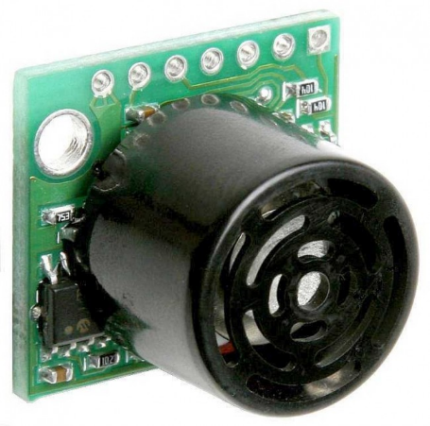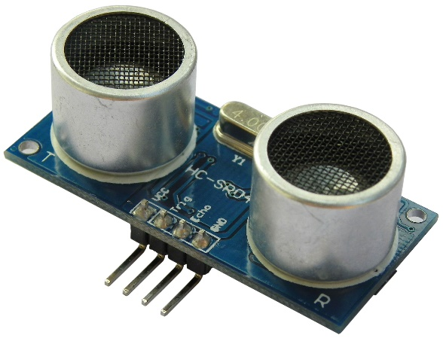

Fonte: Maxsonar: <http://www.baudaeletronica.com.br/sensor-de-distancia-lv-maxsonar-ez1-mb1010-pololu.html>. Fonte HC-SR04: <<https://www.google.com.br/search?q=sensor+hcsr04&source=lnms&tbm=isch&sa=X&ved=0ahUKEwjmyqvO9drRAhVBiJAKHaB2BlwQ_AUICCgB&biw=1366&bih=662#imgrc=62a7Knjem_OyYM%3A>>.

* 1. **Modelo 3D**

Será feito um modelo 3D no software 3D Studio Max, disponibilizado na versão Student pela Autodesk (http://www.autodesk.com.br/products/3ds-max/overview/), visando uma melhor ergonomia e uma maior customização dos óculos, melhorando assim sua estética.

1. **Aprimoramento do aplicativo na questão de acessibilidade**
   1. **Telas simplificadas**

Para utilizar corretamente o recurso nativo do *smartphone* (apenas com sistema Android) o *Talkback,* cada item do aplicativo, como botões, imagens, listas, etc. deve possuir uma descrição. Foi feita então uma tela no qual o deficiente pode ter acesso a todas as configurações de maneira fácil, como iniciar a execução dos sons, desconectar dos óculos e ajustar a frequência dos sons, como mostra a figura 05.

Figura 05: Tela do aplicativo para controle de frequência, execução dos sons e desconexão.

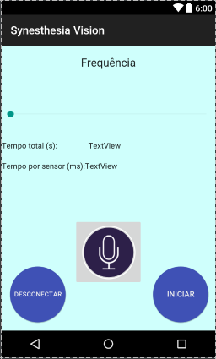

Fonte: Autor.

* 1. **Comandos de voz**

Haja visto que ainda há problemas com o recurso *Talkback*, foi implementado comandos de voz no aplicativo que através da fala de uma palavra chave, ele inicia a detecção de voz, podendo assim melhor aprimorar a experiência do deficiente visual com o aplicativo. Através da palavra chave: “ok vision”, o deficiente é capaz de iniciar o reconhecimento de voz e dar os comandos pré-estabelecidos que são: Iniciar, Parar/pausar e desconectar. Esses comandos ainda não foram implementados na conexão do aplicativo com os óculos.

**5. RESULTADOS E DISCUSSÃO**

Após o período de seis meses foi realizado uma melhoria no *software* do aplicativo, tornando-o mais rápido na questão de recebimento de dados dos óculos, explicados melhor na tabela 01, além da inclusão de uma tela acessível.

Tabela 01: Tempo de processamento dos dados recebidos do Arduino.

|  |  |
| --- | --- |
| Código Anterior | Novo Código |
| Cerca de 200 milissegundos para processamento | Entre 10 e 20 milissegundos para processamento. |

Fonte: Autor.

Durante o teste realizado com o deficiente visual do IFPE – Campus Caruaru, o usuário foi capaz de compreender o funcionamento do dispositivo em 30 minutos e foi capaz de perceber a aproximação de objetos de todos os lados com os óculos enquanto parado. Enquanto o voluntário estava caminhando, percebeu-se que o uso dos óculos sozinhos eram insuficientes, ainda precisando da ajuda da bengala para detectar objetos mais baixos que o campo de visão dos óculos. Além disso com a sua ajuda o número de sensores que antes eram 5 (cinco) foram diminuídos para 3 (três), economizando assim energia na operação dos óculos.

**6. CONSIDERAÇÕES FINAIS**

Durante o período restante do projeto será:

-Realizado uma modelagem 3D do novo protótipo dos óculos.

-Melhoria na acessibilidade do aplicativo.

-Inclusão com o sistema de IoT (*Internet of Things –* Internet das Coisas) utilizando a plataforma KNoT do CESAR.

**7. DIFICULDADES E SOLUÇÕES**

**a) Comunicação**

Durante os testes realizados nos óculos houve um problema no envio de dados do Arduino para o Android, visto que os dados enviados estavam demorando muito para serem processados. A partir desse ponto a forma de recebimento teve que ser modificada. Alterando o código responsável por receber os dados chamada “Thread”, um encadeamento de execução que roda em segundo plano recebendo e fazendo o tratamento dos dados. Além disso a forma de como era decodificada os dados também foi alterada. No início os dados eram lidos como um vetor de caracteres, aumentando o tempo de processamento, visto que deveria ser lido cada valor desse vetor. Para diminuir o tempo de processamento, o vetor de caracteres foi removido e foi instaurado um novo método para processamento, caso o valor começasse com um caractere específico, o valor após ele seria o valor da distância que o sensor captou. Com essa modificação, houve um incremento considerável no recebimento de dados.

**8. PARTICIPAÇÃO EM CURSOS, REUNIÕES CIENTÍFICAS E PUBLICAÇÕES (NO CASO DE PROJETO DE PESQUISA)**

Artigo publicado na conferência internacional Web for All (W4A).

**9. REFERÊNCIAS BIBLIOGRÁFICAS**

AbleData. Disponível em: <http://www.abledata.com/product/polaron>. Acesso em 23 jan. 2017 às 15:44.

Android. Disponível em: <https://www.android.com/intl/pt-BR_br/> Acesso em 23 jan. 2017 às 15:56.

BRAGA, Instituto Newton C. Disponível em: <http://www.newtoncbraga.com.br/index.php/como-funciona/5273-art691>. Acesso em 09 de nov. de 2016 às 14:51.

BUENO, Gracimar Alvares. Orientação e Mobilidade na habilitação de deficientes visuais. Rev. Fac. Educação, São Paulo, v.18, n°2, jul./dez. 1992. Disponível em: <http://www.revistas.usp.br/rfe/article/viewFile/33494/36232>. Acesso em 19 de out. 2016 às 14:58.

CERQUEIRA, Jonir Bechara. Bengala branca: Símbolo de independência das pessoas cegas. Disponível em: <http://www.bengalalegal.com/bengala-branca>. Acesso em 23 de jan. 2017 às 15:26.

CONDE, Antônio João Menescal. Definindo a Cegueira e a Visão Subnormal. Disponível em: <http://www.ibc.gov.br/?itemid=94>. Acesso em 24 de out. 2016 às 14:50.

JACQUET, C., BELLIK, Y., BOURDA, Y. Electronic Locomotion Aids for the Blind: Toward More Assistive Systems. Intelligent Paradigms for Assistive and Preventive Healthcare, April 2006. pp. 133-163. N. Ichalkaranje, A. Ichalkaranje, L.C. Jain, editors. Springer-Verlag.

FERNANDES, Deise. Conviver com Pessoa com Deficiência. Disponível em: <http://www.bengalalegal.com/conviver-com-pcd>. Acesso em 26 de out. 2016 às 08:49.

FILHO, José de Sousa Ribeiro; CAVALCANTE, Rodrigo Vieira; NATASHA, Alessandra; BARROS, Rejane de. ARGOS – Auxílio à locomoção de deficientes visuais a partir de pulseira microcontrolada. Disponível em: <siaiap32.univali.br/seer/index.php/acotb/article/download/6321/3558>. Acesso em 02 de dez. 2016 às 07:30.

FROTA, Thais. O que é piso tátil? Disponível em: <https://thaisfrota.wordpress.com/2009/08/05/o-que-e-piso-tatil/>. Acesso em 23 jan. 2017 às 15:29.

GDP-Research, The Miniguide mobility aid. Disponível em: <http://www.gdp-research.com.au/minig_1.htm>. Acesso em 23 jan. 2017 às 15:40.

HOFFMAN, Sonia B.; SEEWALD Ricardo. Caminhar sem Medo e sem Mito: Orientação e Mobilidade, 2003. Disponível em: <http://movimentoconviva.com.br/deficientes-visuais-respeite-e-conviva/>. Acesso em 19 de out. 2016 às 14:33.

LUIZ, Lilian Campagnin; ROSA, Fabricia Silva da; PFITSCHER, Elisete Dahmer. Projeto Cão Guia: Custos para Implementação de um Centro de Treinamento e Formação de Treinadores e Instrutores. Disponível em: <http://www.anpad.org.br/diversos/trabalhos/EnAPG/enapg_2012/2012_EnAPG437.pdf>. Acesso em 09 de nov. de 2016 às 15:06**.**

Maxbotix, LV-Maxsonar EZ series. Disponível em: <<http://www.maxbotix.com/documents/LV-MaxSonar-EZ_Datasheet.pdf>>. Acesso em 23 jan. 2017 às 13:30.

Micropik, Ultrasonic Ranging Module HC-SR04. Disponível em: <http://www.micropik.com/PDF/HCSR04.pdf>. Acesso em 23 jan. 2017 às 13:20.

MOTTA, Lívia Maria Villela de Mello. Deficiência Visual: Raízes Históricas e Linguagem do Preconceito. Disponível em: <http://www.bengalalegal.com/deficiencia-visual>. Acesso em 26 de out. 2016 às 08:17.

Ultracane. Disponível em: <https://www.ultracane.com/>. Acesso em 23 jan. 2017 às 15:44.

VITAL, Flavia Maria de Paiva. Mobilidade urbana Sustentável e Inclusiva. Disponível em: <http://www.bengalalegal.com/mobilidade>. Acesso em 26 de out. 2016 às 09:16.

**10. PARECER DO ORIENTADOR**

**10.1** **AVALIAÇÃO DAS ATIVIDADES DO(A) BOLSISTA (2.000 caracteres)**

*O aluno tem desenvolvido o trabalho com dedicação, responsabilidade e criatividade. Está cumprindo o cronograma de atividades e não apresenta dificuldades para desenvolver o trabalho.*

**DECLARAÇÃO SOBRE A MANUTENÇÃO DA BOLSA (Preenchimento do Orientador):**

(X ) Recomendo a **MANUTENÇÃO** da bolsa em virtude do(a) bolsista acima mencionado apresentar a dedicação necessária (tempo X empenho) ao cumprimento do projeto dentro do cronograma previsto.

( ) Recomendo o **CANCELAMENTO** da bolsa em virtude do(a) bolsista acima mencionado **NÃO** apresentar a dedicação necessária (tempo X empenho) ao cumprimento do projeto dentro do cronograma previsto.

Recife, 22 de fevereiro de 2017.

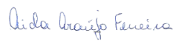

*Assinatura do(a) orientador(a):*

**

*Assinatura do(a) bolsista:*